4203201
ZEMİN MEKANİĞİ
FİNAL SINAVI
13.01.2012

Öğrenci adı soyadı:
S.1 | S.2 | S.3 | S.4 | S.5 | TOPLAM
Numara:
Grup:

- i. Boşluk oranı, suya doygunluk derecesi, dane çapı dağılımı, likit limit ve plastisite indisi
kavramlarını kısaca açıklayınız.
ii. Kompaksiyon kavramını kısaca açıklayınız. Konsolidasyon ile kompaksiyon arasındaki farkı
belirtiniz.

- Şekilde beton bağlama altından sızan su akımı için çizilen akım ağı gösterilmiştir. Bağlamanın oturduğu siltli kum zemin tabakası için laboratuvarda yapılan permeabilite deneyi sonucunda geçirimlilik (permeabilite) katsayısı k=6,3x10⁻⁷ m/sn olarak bulunmuştur. Buna göre;

- Beton bağlama altından sızan su miktarını birim bağlama genişliği için hesaplayınız.
- A, B ve C noktalarında meydana gelecek su basınlarını hesap ediniz (γ_{w}=9.81 kN/m³).
- Bağlama tabanında meydana gelen su basıncı dikkate alındığında, bağlamanın güvenli bir şekilde stabil olarak durmasını sağlayacak bağlama ağırlığını birim genişlik için hesaplayınız (GS=1.5).
- Bağlama çıkış noktasında (C) akıcı kum durumu meydana gelip gelmeyeceğini hesapla gösteriniz.

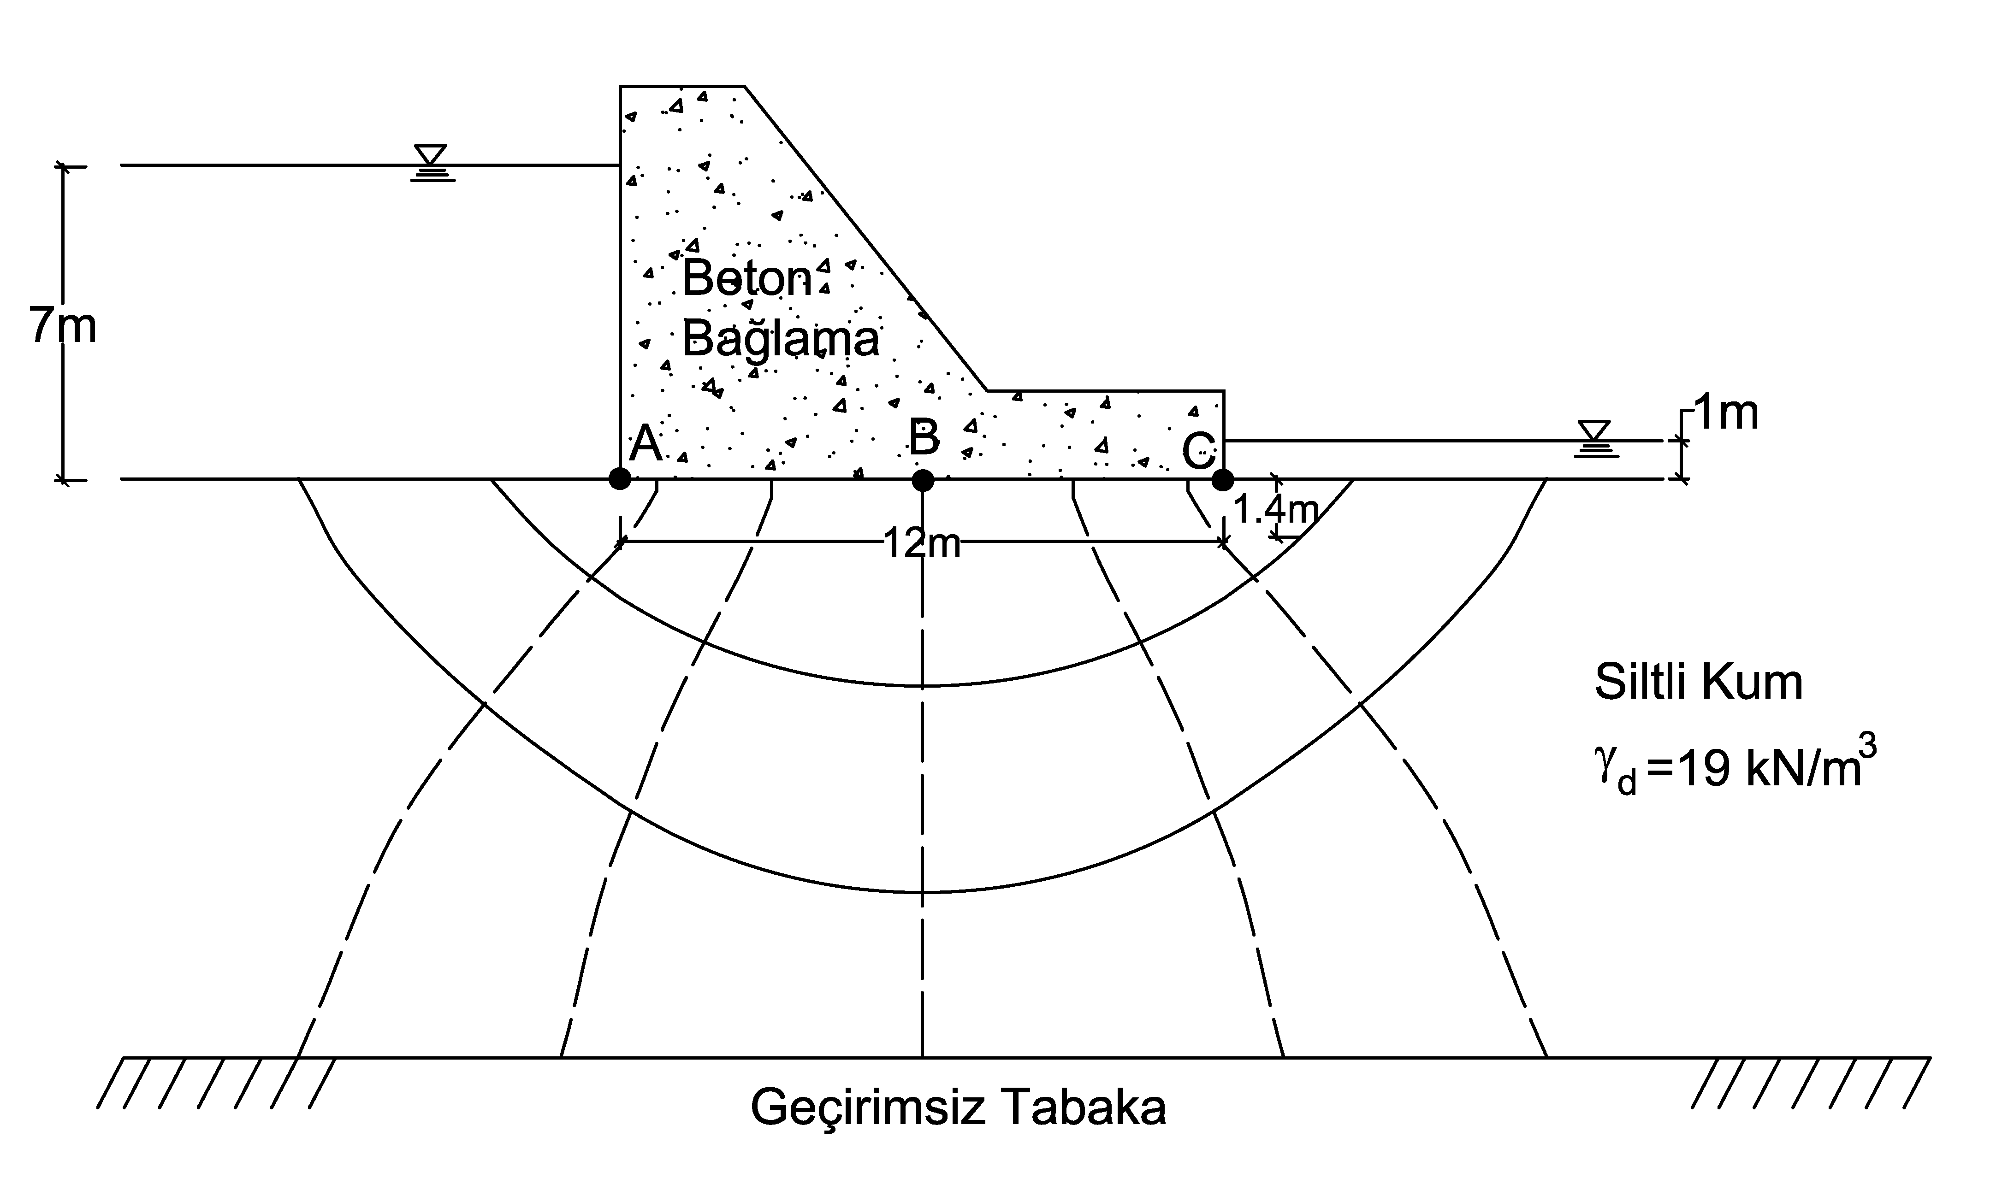

- Şekilde

- Suya doygun normal konsolide bir kilden 2 adet üç eksenli basınç deneyi numunesi hazırlanmıştır. Birinci numune 100 kPa hücre basıncı altında konsolide edildikten sonra drenajsız olarak eksenel yüklemeye tabi tutulmuş ve asal gerilme farkı 70 kPa, boşluk suyu basıncı ise 45 kPa değerine ulaştığı anda göçme meydana gelmiştir. İkinci numune ise 200 kPa hücre basıncı altında konsolide edildikten sonra drenajsız yüklemeye tabi tutulmuştur. Buna göre;

- Toplam ve efektif gerilmeler cinsinden kayma mukavemeti parametrelerini belirleyiniz.

- İkinci deneyde göçmeye yol açacak deviatörik gerilme değerini ve göçme anında numunede oluşan boşluk suyu basıncını bulunuz.

- Ariyet sahasından kazılan yaklaşık 25000 m³ kumlu silt bir zeminden 20000 m³ kontrollü sıkıştırılmış dolgu inşa edilmiştir. Kazı sahasında, zeminde açılan yaklaşık 90 cm³ hacimli bir oyuktan alınan bir numune laboratuvarda kurutulduktan sonra ağırlığı 130 gr olarak ölçülmüştür. Aynı zemin üzerinde laboratuvarda standart proktor deneyi gerçekleştirilmiş ve deney sonucunda maksimum kuru birim hacim ağırlık (γ_{k,max} ) değeri 18 kN/m³, optimum su muhtevası değeri (w_{opt} ) %12 olarak elde edilmiştir. Kompaksiyon kontrolü amacı ile dolguda açılan 90 cm³ hacimli bir oyuktan alınan zeminin ağırlığı 180 gr olarak ölçülmüştür. Buna göre;

- Arazide, kompaksiyon işlemi sonucu inşa edilen dolgunun boşluk oranını bulunuz. (G_{s}=2,67 olarak alınabilir.)

- Şartnamede rölatif kompaksiyon şartı %95 ve w_{opt} -2<w< w_{opt}+2 olduğuna göre, inşa edilen dolgunun şartnameye uygunluğunu kontrol ediniz.

Sınav süresi 90 dakikadır. Başarılar…

